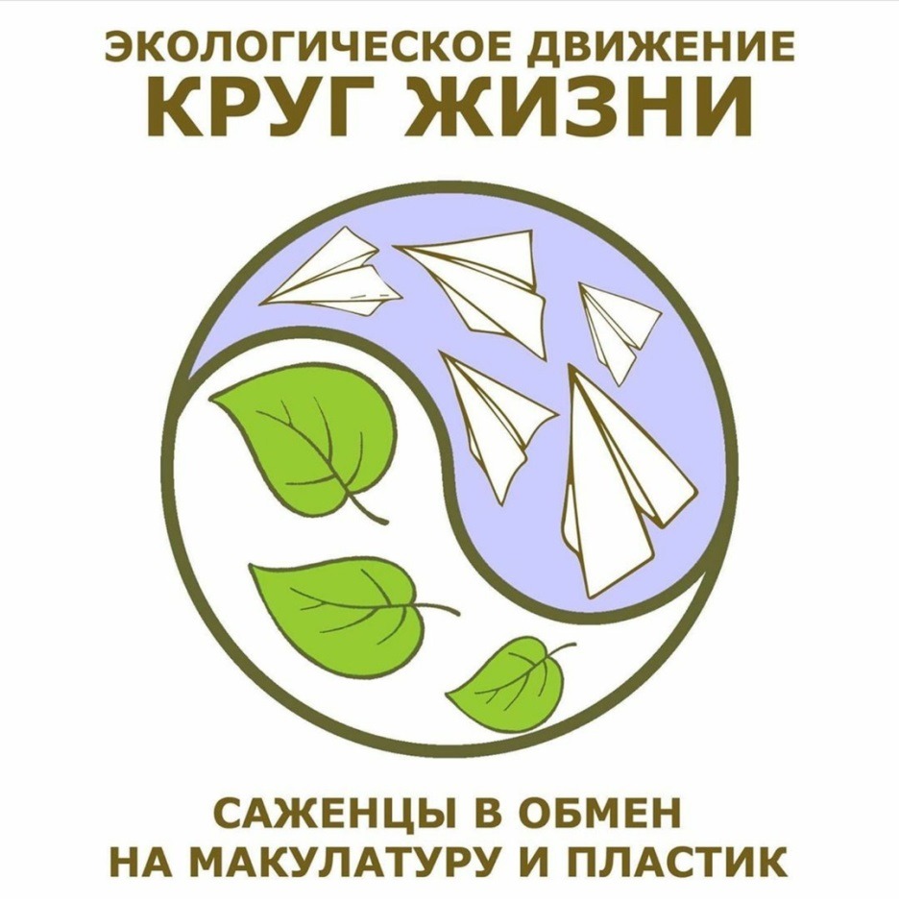
24 апреля 2020г. В ГБОУ школе-интернате стартовала ежегодная акция по сдаче макулатуры и пластика при сотрудничестве с экологическим движением «Круг жизни». Важно отметить, акция прошла при соблюдении всех правил в условиях распространения новой кароновирусной инфекции, при наличии масок, перчаток, без скопления людей, по предварительной записи. Даная акция проходит не первый год, и, благодаря слаженной работе коллектива, территорию школы украшают зеленые насаждения хвойных пород! Организатор Акции «Круг жизни» школьный психолог.

